Дорога в школу.

Беседа : «Основные правила поведения учащихся на улице, дороге»

Цели:
- повторить правила дорожного движения, изученные во 2-3 классе;
- формировать навыки выполнения основных правил поведения учащихся на улице, дороге, с целью предупреждения детского транспортного травматизма.

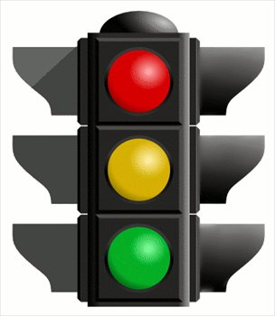

Содержание:

В начале занятия Петя Светофоров рассказывает об Автограде, говорит, что сегодня они познакомятся с необычным городком. Водителями и пешеходами будут сами дети. Но надо соблюдать условие – на улицах должен быть порядок, дисциплина. А для того, чтобы никто не попал под машину, и не было аварий, все должны соблюдать правила движения. Затем проводится игра: «Кто лучше знает правила движения».
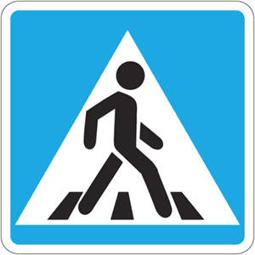
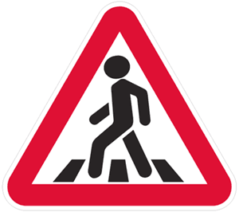

Игра «Кто лучше знает правила движения».

Петя Светофоров объясняет детям, что, кто быстрее и правильно ответит на вопросы, тот лучше знает правила движения. За каждый правильный ответ – кружок, вырезанный из плотной бумаги. Победит тот, кто получит больше кружков. Будьте внимательны! Петя Светофоров задаёт вопросы, а школьники отвечают:
- Где должны ходить пешеходы? (по тротуару)
- А где ездят машины? (по проезжей части дороги)
- Как обозначается пешеходный переход?
- На какой свет светофора можно переходить улицу? (на зелёный)
- А если загорелся красный?
- Что нам говорит жёлтый цвет? (внимание, приготовься)
- Правильно, а сейчас перейдём улицу.
Учащиеся делятся на две группы. Подключается светофор.
Одна группа переходит с одной стороны улицу у перекрёстка, другая – с другой. Переходят по сигналам светофора.
Петя Светофоров делает замечания тем, кто нарушил правила перехода. Затем он подсчитывает количество кружков и награждает лучшего знатока правил.
Светофор отключается.
- Ребята, а светофор не работает. Кто нам поможет теперь перейти улицу? (регулировщик)
Петя Светофоров предлагает школьникам понаблюдать за жестами регулировщика.
А теперь мы выберем наиболее безопасные места для движения пешеходов в нашем Автограде.
Петя Светофоров оценивает предлагаемые маршруты, акцентируя внимание на основных причинах детского транспортного травматизма.
Основные причины несчастий – переход дороги или улицы в неустановленном месте, внезапное появление перед близко идущим транспортом, неосмотрительность на проезжей части, неосторожная езда на велосипедах вблизи дороги.
Работники ГИБДД в беседах с детьми, которые пострадали в дорожно-транспортных происшествиях, выяснили, что их большинство знает правила безопасности на дороге. Так почему же этим ребятам пришлось вначале попасть в больницу, кое-кому на всю жизнь остаться инвалидом, чтобы убедиться в том, что соблюдение Правил дорожного движения необходимо?
Дело в том, что нарушение правил движения стало для них вредной привычкой. Допустим, что сегодня вы перешли улицу при красном или жёлтом сигнале светофора. Машин не было, и всё обошлось благополучно. В другой раз вы перебежали дорогу в неположенном месте. Милиционера поблизости не было, и вы спокойно пошагали дальше, тут же забыв о своём нарушении. Неправильный переход улиц постепенно станет вашей привычкой. А отвыкать от них очень трудно, но если они плохие, - то обязательно нужно. Не думайте, что под машину может попасть тот, кто постоянно нарушает Правила дорожного движения. Можно нарушить их только один – единственный раз и … погибнуть.
Упражнения (в классе).

Столы или парты расставляются в виде улицы, на которой разыгрываются разные ситуации (могут участвовать и старшеклассники, которых приглашают на урок).
Ситуация 1: Участники (прохожие) делятся на две группы, которые двигаются навстречу друг другу. Дети находят ответы на вопросы: с какой стороны тротуара должны двигаться пешеходы? Как и с какой стороны можно обойти пешеходов? Можно ли проходить между двумя пешеходами, которые идут рядом?
Ситуация 2: Каждый ученик берёт что-либо в руку – портфель, сумку, зонтик. Дети отвечают на следующие вопросы: в какой руке удобнее нести вещи, если на тротуаре много пешеходов? Как надо держать зонтик? Как пропустить человека, который идёт навстречу?
Ситуация 3: Дети сидят за партами (столами). Несколько старшеклассников изображают пешеходов, которые громко разговаривают, смеются, ссорятся, спорят, свистят, толкаются, едят. Ученики определяют ошибки, допущенные в поведении пешеходов.

Задания и вопросы:

1.Что называется улице, и из каких частей она состоит?
2.Почему опасно перебегать дорогу перед близко идущим автомобилем?
3.Для чего служит светофор, какие сигналы он подаёт?
4. Как должен поступить пешеход, застигнутый во время перехода жёлтым сигналом светофора?
5. Каким путём вы идёте в школу?
6. В каких местах правила движения разрешают переход улицы?
7. Что называется пешеходным переходом?
8. Как и где нужно переходить улицу, дорогу?
9. Какой сигнал светофора запрещает пешеходное и автомобильное движение?
10. Что означает жёлтый сигнал светофора? Покажите жест регулировщика, соответствующий жёлтому сигналу.
11. Каковы причины детского дорожно-транспортного травматизма?
12. В чём состоит опасность выхода на дорогу перед стоящим у тротуара автобусом (троллейбусом)?
13. Почему правила дорожного движения запрещают игры на проезжей части?
14. Нарисуйте самую безопасную дорогу в Автограде «Дом – школа».

Кроссворд.
9
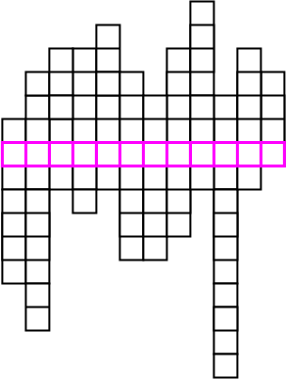
5
11
8
4
3
12
6
2
10
7
1

Ключевое слово: Должностное лицо, управляющее движением транспортных средств и пешеходов по переходу.
- Вид городского общественного транспорта.
- Пересечение двух дорог.
- Проезжая часть.
- Часть улицы, предназначенная для движения пешеходов.
- Документ, устанавливающий единый порядок дорожного движения.
- Человек, управляющий транспортным средством.
- Место, обозначенное для пересечения пешеходами проезжей части.
- Устройство, регулирующее передвижение транспорта и пешеходов по перекрёстку.
- Место, оборудованное для посадки и высадки пассажиров общественного транспорта.
- Вид транспорта, к которому относятся автобусы, такси, трамваи, метро.
- ДТП, создающее угрозу жизни и здоровью людей, повреждению или уничтожению технических средств.
- Специальный символ, носитель информации для водителей и пешеходов.
Ответы: Ключевое слово – регулировщик.
1-трамвай, 2-перекрёсток, 3-дорога, 4-тратуар, 5-правила, 6-водитель, 7-переход,
8-светофор, 9-остановка, 10-общественный, 11-авария, 12-знак.

